Assemblée Générale Ordinaire du Comité Départemental de Voile de la Somme
Samedi 27 janvier 2024, 14h, Grande salle de réunion, 7, rue des Carmes, Abbeville.

COMPTE RENDU DÉVELOPPEMENT 2023
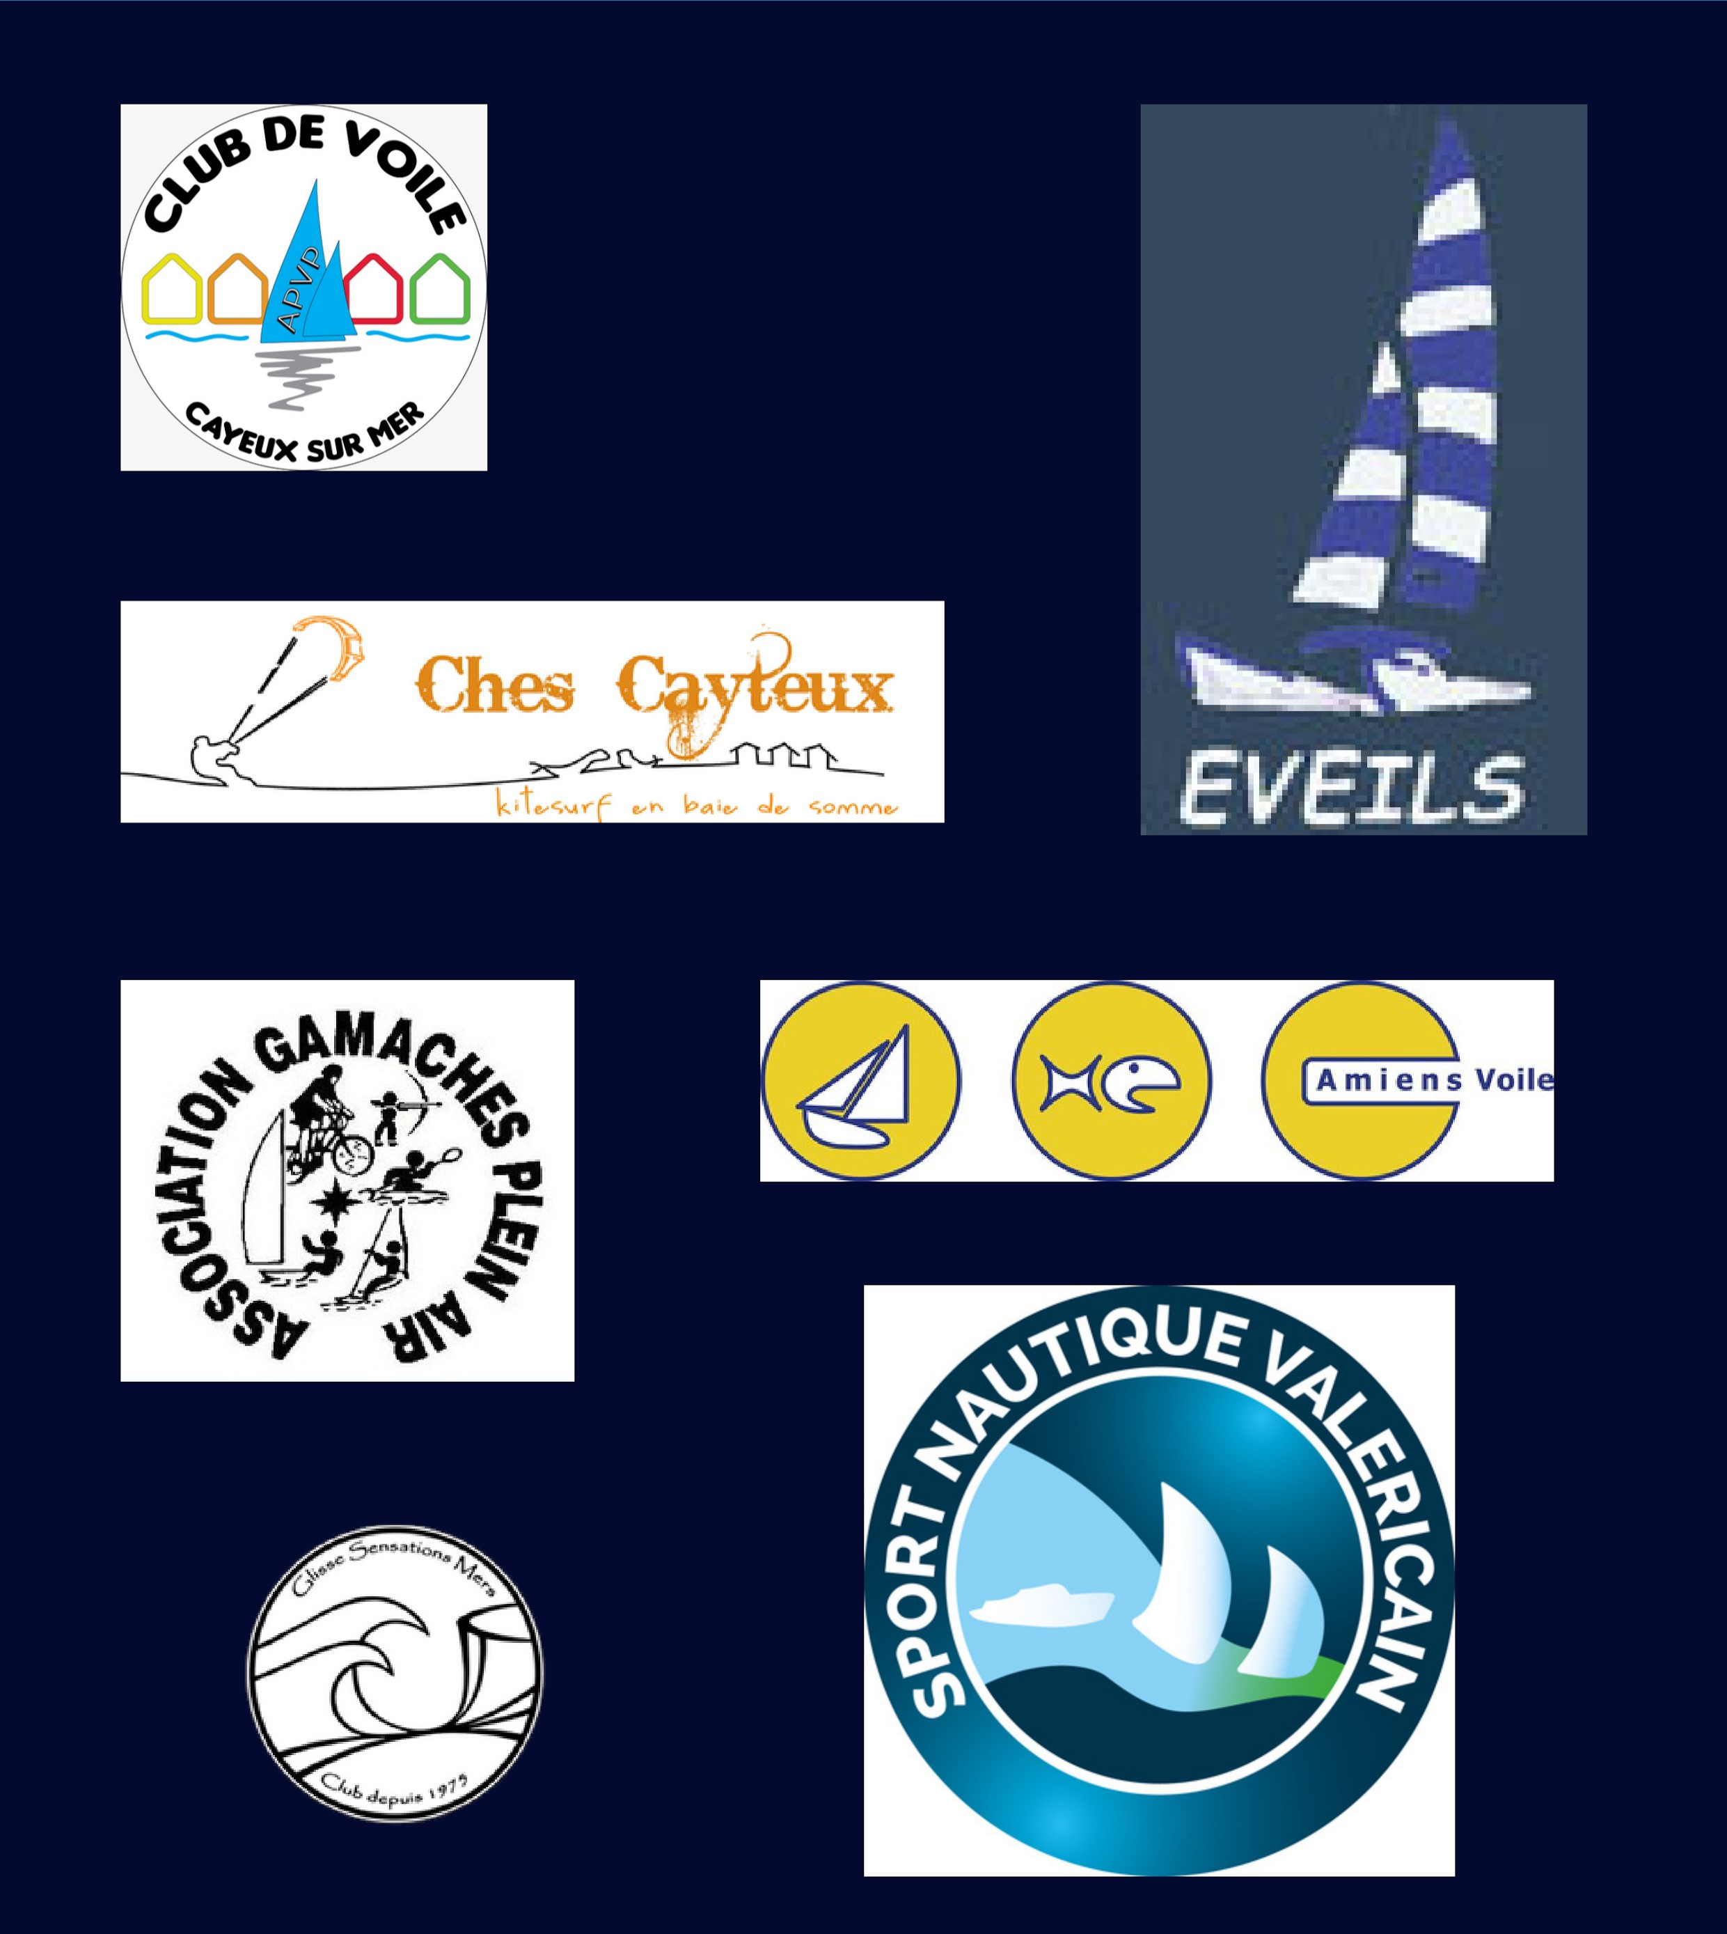
Rédigé par Jason PIERSON

Sommaire :
Introduction
1/ Contexte
2/ 0bjectifs et stratégie de développement
3/ Réalisations concrètes 2023
4/ Actions, Projets Evolutifs 2024

INTRODUCTION

Ce document explicatif présentera les actions et les axes de développement (développement des pratiques) qui ont guidé les initiatives prises en 2023 par le CDVoile de la Somme. Les perspectives 2024 y seront évoquées en suites évolutives de celles-ci.

1/ CONTEXTE

Le CDVoile de la Somme a construit ses actions de développement en responsabilité et en phase avec les dynamiques conduites par les collectivités locales (Conseil Départemental de la Somme) et par le réseau fédéral (Ligue de Voile des Hauts-de-France (HDF), Fédération Française de Voile).
Suite à des réunions de travail constructives avec les partenaires, de multiples convergences ont été exprimées et nous permettent d'aboutir au plan suivant.

2/ OBJECTIFS ET STRATÉGIES DE DÉVELOPPEMENT

Les priorités locales exprimées par le Conseil Départemental de la Somme :

- Sport handicap
- Sport, éducation et citoyenneté
- Sport de nature
- Sports traditionnels
- Sport et développement de nouvelles pratiques
- Sport et développement touristique
- Sport et écoresponsabilité
- Sport féminin et mixité
- Sport santé
Les priorités qui représentent
le plus de potentiel
dans le contexte actuel

Sport de nature

- Rendre navigable un maximum de plans d'eau disponibles et capables d'accueillir des bateaux de voile légère
- Initier les jeunes samariens aux sports de nature
- Aider les clubs à la formation de nouveaux CQP afin d'augmenter la disponibilité d’encadrement professionnel
Sport et développement touristique

- Former les Responsables Techniques Qualifiés (RTQ)
- Développer 3 offres de Slow Tourisme
- Sensibiliser un maximum d'administrateurs des clubs aux enjeux importants de ce nouveau type de tourisme.

Sport Santé

- Former les éducateurs sportifs du territoire
- Développer une offre voile santé adaptée
- Sensibiliser et éduquer un maximum de compétiteurs à la santé par l’activité physique lors des regroupements départementaux

3/ Réalisations concrètes 2023

Sport de Nature

- Mise en navigation des plans d'eau
Plan d'eau Cayeux/ Mer : action club / mairie/ entreprise/ CDESI
Plan d'eau Parc St-Pierre : pérennisation de l’activité.
Potentialités en étude : Péronne, Conty, etc.
- Initiation et pratique de la voile
250 embarquements de jeunes (scolaires et centres de loisirs) qui ont pratiqué la voile lors de stages proposés par le CDVoile de la Somme
10 formations "Aide à l'encadrement" ont été mis en oeuvre
12 étudiants DEUST ont été sensibilisés aux pratiques Voile.

Sport et développement touristique

- Formation/ Sensibilisation Slow tourisme :
RTQ de 3 bases
- Clubs proposant des offres touristiques
St-Valéry / Somme
Cayeux / Mer
Amiens

Sport Santé

- Formation des éducateurs sportifs du territoire. :
2 professionnels se sont proposés pour suivre la formation Coach voile Forme et Bien-être (niveau 1)
1 professionnel a validé le niveau 2 (public à pathologie)
- Développement d ^{l} une offre voile santé adaptée.
2 clubs proposent maintenant une offre voile Forme et Bien-être ou voile santé.

4/ Actions, projets évolutifs 2024 (en lien avec les clubs concernés)

Sport de nature

- Accompagnement des clubs au bon déroulement des sessions de formation CQP et facilitation de l'accès aux formations continues pour les formateurs régionaux.
- Suivi et aide à la mise en navigation du plan d'eau de St-Firmin les Crotoy
- Accueil de stagiaires DEUST probable en septembre 2024
- Maintien du fonctionnement de l'école de voile itinérante (E VI) départementale
- Nouveauté : Mise à disposition d'un nouvel outil de la ligue HDF. L'EVI FFV sera un outil qui permettra la montée en capacité de nos prestations, ainsi que l'organisation d'événements interdépartementaux.

Sport et développement touristique

- Travail de communication et construction
Communication avec les clubs susceptibles de pouvoir développer une offre Slow-tourisme
Aide à la construction d'offres Slow Tourisme
- Suivi et promotion des offres déjà existantes

Sport Santé

- Formation des éducateurs sportifs du territoire :
2 professionnels seront formés Coach voile Forme et Bien-être
- Sensibilisation des bénévoles aux enjeux Sport / Santé
Réunions coorganisées avec les différents clubs
- Temps d'éducation des jeunes sportifs samariens autour de la santé et de la pratique sportive
Formation théorique et apprentissage pratique sur le thème de I’éducation posturale pendant le weekend départemental du CDVoile de la Somme

